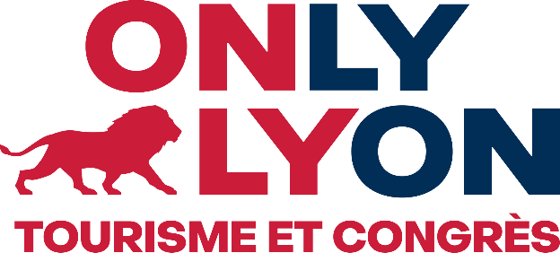

Stage commercial & prospection lyon city card H/F

ONLYLYON Tourisme & Congrès, office de tourisme et des congrès de la métropole de Lyon, est une association loi 1901 ayant pour objectifs principaux d'accueillir les visiteurs, de promouvoir Lyon en tant que destination touristique (agrément et affaires), de commercialiser des produits et services touristiques (pass touristique, visites guidées, produits de découverte de la ville comme les croisières, excursions, etc.) et de participer au développement d’un tourisme plus responsable. Toujours à la recherche d'excellence et d'innovation, ONLYLYON Tourisme et Congrès mène depuis 10 ans des projets d'envergure et multiplie les innovations (pass touristique intégrant la technologie RFID, tournée de street-marketing originale, dispositifs digitaux performants, CRM de destination, etc.).

Le stage
Au sein du service marketing, vous serez rattaché(e) à la Responsable lyon city card (LCC)
Vos tâches seront les suivantes :
Missions principales
1. Prospection & développement commercial
- Identification et recherche de nouveaux prospects, notamment dans les Comités Sociaux et Économiques (CSE).
- Prospection téléphonique : prise de rendez-vous, qualification de fichiers.
- Participation à l’élaboration de listings et segmentation de cibles.
- Suivi des retours et préparation des argumentaires.
2. Suivi et gestion des fichiers
- Mise à jour des bases de prospection existantes, enrichissement des informations
- Saisie dans notre CRM
- Préparation de supports commerciaux si besoin.
3. Visites terrain partenaires
- Tournées régulières auprès de nos points de vente partenaires.
- Vérification de la mise en avant des supports de communication.
- Transmission des informations au service communication ou commercial selon les besoins.

Profil recherché
- Étudiant·e en formation commerciale, tourisme, marketing ou équivalent.
- À l’aise au téléphone, goût pour la prospection et les échanges clients.
- Bonne organisation, autonomie, rigueur dans le suivi des fichiers.
- Aisance relationnelle, dynamisme, capacité à se déplacer sur le terrain.
- Intérêt pour le secteur touristique est un plus.
- Maîtrise des outils bureautiques ; une première expérience avec un CRM est appréciée (Salesforce, Hubspot, autre…).

Modalités
- Stage de 3 à 6 mois- possible dès septembre 2025 -date de début flexible
- Basé à Lyon 2ème (place Bellecour), avec déplacements ponctuels dans la métropole
- Gratification selon la réglementation en vigueur
- Tickets restaurant, prise en charge partielle des frais de transports

Merci d’adresse votre candidature exclusivement par mail à : recrute@lyon-france.com

